Сергій Панишко,
Володимир Стемковський

Кераміка «terra sigillata»
з с. Зимне на Волині

Стаття присвячена публікації чотирьох керамічних посудин типу «terra sigillata», знайдених на дні р. Луги у с. Зимне Володимир-Волинського району Волинської області. Попередній аналіз цих знахідок дозволяє віднести їх до Понтійського центру виробництва такого посуду. Вірогідним шляхом потрапляння цієї колекції на Волинь була готська експансія у Північне Причорномор’я.
Ключові слова: «terra sigillata», червонолакова кераміка, кубок, блюдо, чашка, ойнохоя

Червонолакова кераміка, або «terra sigillata» є однією із яскравих ознак поширення римської культури у варварському світі. Вона виготовлялась як у самій Італії, так і у римських провінціях, зокрема, східних [2; 3]. На пам’ятках римського часу Північного Причорномор’я такий посуд є звичною знахідкою. Натомість у північно-західних регіонах України та суміжних районах Польщі він трапляється нечасто.
Поодинокі знахідки фрагментів посуду цього типу, причому, виготовленого у західних провінціях Імперії, на пам’ятках римського часу відомі у Звенигородці, Черепині, Лепесівці Підберізцях та Сокільниках-1 [10, 17, 81, 83; 7, 24; 12, 41]. Значно рідше трапляються знахідки червонолакової кераміки східного походження. На фоні цього, унікальною є нещодавно опублікована миска чандарлійського виробництва з Грудека Надбужного [16, 89-98]. У останній час дрібні фрагменти червонолакової кераміки виявлені іще на кількох поселеннях, наприклад, у Хрінниках [8, 61-62], однак відсутність відповідних публікацій не дозволяє пов’язати її з конкретними виробничими центрами.
Практично всі дослідники, що вивчають пам’ятки римського часу констатують нечисленність знахідок фрагментів, не говорячи про цілі форми, червонолакової кераміки за межами «Imperium Romanum». Тому, пропонована попередня публікація чотирьох цілих та повністю реставрованих форм римського червонолакового посуду (кубок, блюдо, чашка і глечик-ойнохоя) із с. Зимне Володимир-Волинського району Волинської області (рис. 1), сприятиме встановленню характеру взаємовідносин тогочасного населення Волині з римським світом та розширить джерельну базу дослідження цього посуду, як культурного феномену. Додаткової актуальності публікації додає та обставина, що цей комплекс, можливо, пов’язаний з понтійським виробництвом, дослідження якого нині активно розвивається.
У 2011 році до фондів Володимир-Волинського історичного музею від краєзнавця Гнатюка Анатолія Степановича надійшли дві червонолакові посудини: реставроване (склеєне) блюдо (інвентарний № КВ – 10623/ А – 1356) та кубок зі слідами кріплення втраченої ручки (інвентарний № КВ – 10675/ А – 1358). При цьому у його приватній колекції залишились чашка з підклеєним невеликим фрагментом вінчика та цілий глечик-ойнохоя. За інформацією краєзнавця, ці предмети були підняті з дна р. Луги у районі с. Зимне. На момент виявлення всі вони були цілі, а пошкодження отримали у ході виїмки з мулистого дна річки.
Кубок (рис. 2) гончарний, із округлим кулеподібним корпусом, на якому простежуються місця кріплення однієї невеликої петлеподібної ручки, і злегка відігнутим назовні вінчиком, на кільцевому піддоні. На шийці сформований поздовжній пасок. Діаметр по краю вінчика – 6,5 см, піддона – 3,5 см, максимальний тулуба – 9 см. Висота кубка – 10 см. Тісто високої якості, без видимих домішок, однорідне, світло-коричневого кольору. Лак блискучий, червоного насиченого кольору темніший за тісто, вкриває поверхню кубка зі всіх сторін.
Подібні кубки відомі з Херсонесу [5, 76, рис. 48, 1; 14, рис.7, 1], Танаїсу [1, 75-76, Табл. XXIV, 4], могильника біля села Брянське у Бахчисарайському районі [13, 125, рис. 11, 9]. Такі форми знайдено на некрополі у с. Завітне (Альма-Кермен) [11, 144; рис. 6, 1-3]. У Причорномор’ї вони датуються II – першою половиною III ст. н. е.
Найбільшого поширення такі форми кубків набули на некрополі Херсонесу і пізньоскіфських могильниках Південно-Західного Криму, що дозволило Н. А. Богдановій вважати їх «кубками херсонеського типу». В. І. Кадєєв відносить їх до типу 3 [6, 97, рис. 12, 3]. Е. Кюнельт називає такі форми «фракійськими кубками» і відносить їх походження до егейського простору, не вказуючи на точне місце виготовлення [11, 139].
Блюдо (рис. 3) гончарне, зі звуженими до низу стінками та плоским, горизонтально відігнутим назовні вінчиком, на кільцевому піддоні. У центрі дна має бугорок діаметром 1, 2 см. Діаметр по краю вінчика – 21 см, піддона – 6,5 см, висота блюда – 4,3 см. Тісто дуже високої якості, без видимих домішок, однорідне. Лак матовий, червоного насиченого кольору. У нижній частині блюда лак має характерні «підтьоки», а на піддоні він взагалі відсутній. Останнє є характерною ознакою понтійської сигілляти [4, 144].
За Д. Б. Шеловим тарілки з горизонтально відігнутим краєм побутували тривалий час, з кінця I ст. до н.е. і аж до кінця античної епохи [15, 135].
Чашка (рис. 4) гончарна, із округлими стінками, ледь загнутим до середини вінчиком, на кільцевому піддоні. Діаметр по краю вінчика – 13,5 см, піддона – 5,8 см, висота чашки – 5,5 см. Тісто однорідне, високої якості, разом з цим воно має видимі ознаки органічних домішок у вигляді дрібних пустот на поверхні. Лак матовий, світлочервоного кольору, темніший за тісто, вкриває поверхню зі всіх сторін, однак його якість всередині чашки краща, ніж із-зовні. На зовнішній поверхні посудини добре простежується вапнякова патина.
Подібні чашки відомі з некрополя та округи Херсонесу [5, 66, рис. 40,3], некрополя Танаїсу [1, 76, 81, табл.XXIII, 4, XXIV, 1]. В. І. Кадєєв відносить чашки такої форми і подібної якості до типу 1 місцевого Херсонеського виробництва і розглядає їх як наслідування зразків, датуючи їх I – 30-ми роками II ст. н. е. [6, 91, рис. 10,1]. Т. М. Арсен’єва та В. М. Зубар датують такий посуд II – III ст. н. е. [1, 76, 81; 5, 66].
Глечик-ойнохойя (рис. 5) гончарний, яйцеподібної форми, з короткою шийкою та плоским дном. Висота глечика – 23,0 см, діаметр корпусу – 14,0 см, денця – 9,5 см.
Вінчик, що має ледь помітні сліди приліплювання до вже готового корпусу глечика, оформлений у вигляді трилисника з одним зливом. Ручка глечика приєднана до вінчика та верхньої частини корпусу. На поверхні у окремих місцях простежуються відбитки тканини, а на денці – сліди зрізання готового виробу з гончарного круга ниткою. На корпусі видно слабо виражені широкі горизонтальні канелюри. Тісто світлокоричневого кольору, відносно низької якості, пористе, з окремими включеннями білої слюди. Лак на зовнішній поверхні глечика представлений окремими невеликими плямами. Всередині глечика, на дні, знаходиться шматок глиняного тіста, що потрапив туди до випалювання виробу.
Подібні глечики відомі на некрополі Херсонесу [5, 73]. Знайдений у с. Зимно глечик близький до типу 7, виділеного В.І. Кадєєвим [6, 95]. Ці форми датуються II –III ст. н. е.

Хоча дана публікація має вцілому попередній характер, спробуємо оцінити інформаційний потенціал даної колекції. Насамперед, щодо її датування, то існування описаних форм вкладається у період II – першої половини III ст. н. е. Встановити точніше час її появи на Волині поки що важко, однак, думаємо, це був період близько середини III ст. До такої думки схиляє надійне датування ряду об’єктів у регіоні, що містили вартісні римські імпорти. Це поховання з Грудека Надбужного другої половини III ст. н.е., що містило червонолакову миску чандарлійського виробництва [16, 89] та святилище першої половини III ст. н.е. у Хрінниках з фігуркою Сарапіса [8, 61-62].
Щодо походження колекції, то відсутність рельєфного оформлення та ряд інших ознак вказує на її східне виробництво. До нашого часу у басейні Вісли знайдено тільки дві червонолакові миски, що походять із Східного Середземномор’я. Причому вони відносяться до різних груп. Миска із Гебултова біля Кракова належить до так званої східної сигіляти В, що продукувалась у долині Меандру, а миска із Грудека Надбужного біля Грубешова до східної сигілляти С, що виготовлялась у Чандарлі [16, 89]. Обидва ці центри виробництва розміщувались біля Пергаму у Малій Азії.
Кераміка із Зимного не схожа на східну сигіляту С, що була у II – III ст. н. е. основним посудом, що ввозився у Північне Причорномор’я. Окрім різниці у формах вона не містить включень золотистої слюди, що за К. Домжальським [16, 94] є однією із головних ознак чандарлійської кераміки. Колір лаку на ній також швидше не бронзовий, а червоний.
За рядом ознак, насамперед, відсутності лаку на нижніх частинах посуду, зимнівська кераміка може бути віднесена до так званої Понтійської сигілляти, яка, вироблялась у кількох, поки що достовірно не встановлених центрах по берегах Чорного моря. Несхожість зимніської колекції з основними опублікованими формами Понтійської сигілляти не може виступати непереборною проблемою у такій її інтерпретації, оскільки, за Д.В. Журавльовим набір її форм значно ширший, аніж виділені Дж. Хейсом [3, 35]. Понтійська сигіллята з’явилась близько середини I ст. н. е. і домінувала на ринках Північного Причорномор’я до середини III ст. н. е.
Відзначимо, що Понтійська сигіллята мала локальне поширення і за межами Причорномор’я трапляється у обмеженій кількості, хоча, вона відома навіть у Північній Африці. Її поява у Середньому Побужжі у III ст. н. е. найкраще пояснюється становленням так званого «понтійського шляху», що зв’язував вихідний пункт руху готів к Балтійському Помор’ї з Причорномор’ям та Кримом. Ця дорога проходила через Грубешівську улоговину, де існувала своєрідна, багата на знахідки, масломенцька група пам’яток [9, 81]. Очевидно, саме її носії залишили по собі червонолакову кераміку, знайдену у с. Зимне.
На думку К. Домжальського, миска чандарлійського виробництва з Грудека Надбужного, потрапила на Волинь у результаті нападів готів на понтійські регіони, про що свідчить рідкість знахідок такої кераміки на понтійському шляху. Він вважає, що гладка, не оздоблена рельєфним орнаментом, східна кераміка не була атрактивним товаром для місцевого варварського населення у процесі торгівлі [16, 97]. Знахідка зимнівської колекції, зважаючи на її чисельність, дозволяє відвести торгівлі більшу роль у появі такої кераміки на Волині.
Певні попередні висновки можна зробити аналізуючи склад колекції та стан її збереженості. Насамперед констатуємо, що відкритим залишається питання закритості цього археологічного комплексу.
Добра збереженість країв піддонів та слідів зрізання ниткою на денці глечика-ойнохої вказує на обмежене використання цього посуду у побуті. Те, що посуд дійшов до нашого часу у археологічно цілому вигляді вірогідно свідчить про його культове, можливо, поховальне призначення. Такі форми, як правило, зустрічаються на могильниках, однак у даному випадку будь яка інформація про сліди поховань, які б супроводжували знахідку кераміки, відсутня. Звертає на себе увагу і сам склад «сервізу» – жодна із форм у ньому не повторюється, тут представлені абсолютно різні форми посуду.
Думаємо, вирішенню цих складних питань сприятиме врахування особливостей знахідки колекції у воді, на дні р. Луги. При цьому, першою аналогією, що спадає на думку, із місцем знахідки зимнівської колекції червонолакового посуду, є відомий Піщанський скарб грецького бронзового посуду на р. Супій, який був товаром загиблого торговця. Не виключаючи подібного трактування зимнівської колекції, все ж зауважимо, що вона більше нагадує предмети із культового місця на березі річки (заболоченої заплави), де вони у вигляді жертви опускались у воду. Поряд з місцем знахідки кераміки розміщене багатошарове поселення, що має потужний шар римського часу.
Традиція подібних жертв була характерною для германців. Така доля могла спіткати не тільки зимнівську кераміку, але і три мечі, виявлені у річках Гучві та Сеньосі, причому, один із них був ритуально скручений [9, 83].
На користь культового характеру описаної колекції якимось чином може свідчити оригінальна ліпна підлощена миска (рис. 6), що надійшла до Володимир-Волинського музею (інвентарний № КВ – 10674/ А – 1357) разом з кубком та червонолаковою мискою, і, за повідомленням Гнатюка А.С., була знайдена поряд із ними. Діаметр ліпної миски по краю вінчика становить 19 см, а її висота – 4 см. Цій мисці непросто знайти аналогії у місцевій кераміці, натомість, вона практично точно за розмірами та формою (за виключенням піддону) копіює описане вище червоно лакове блюдо. Негативним відбитком, тобто, вдавлюванням, скопійований навіть бугорок у центрі дна червонолакової миски. Видається, що таке співпадіння не випадкове, а ліпна миска могла бути виготовлена як наслідування престижного імпортного червоно лакового блюда.
Ліпна миска має чіткі ознаки ритуальних дій: графіто у вигляді хреста на дні та паралельно обламані краї, що можливо, є слідами ритуальної порчі посуду. Розміщення та характер зламів вказує на цілеспрямовані зусилля у прагненні надати їм паралельний напрямок.
Таким чином, знахідка колекції кераміки типу «terrasigillata» у с. Зимно доповнює наші уявлення про взаємозв’язки місцевого населення з римським світом, характер керамічного виробництва у понтійському регіоні, та шляхи поширення античного посуду на просторах Східної Європи.
______________________________________________
1. Арсеньева Т.М. Некрополь Танаиса. – М., 1977. – 152 с.
2. Домжальский К. Из истории исследования краснолаковой керамики восточного производства // Эллинистическая и римская керамика в Северном Пнричерноморье. I // ТрудыГИМ. – М., 1998. Вып. 102. – С. 17 – 30.
3. Журавлев Д.В. Краснолаковая керамика Северного Причерноморья римского времени: основные итоги и перспективы изучения (краткий обзор отечественной литературы) // Эллинистическая и римская керамика в Северном Пнричерноморье // Труды ГИМ. – М., 1998. Вып. 102. – С. 31 – 51.
4. Журавлев Д.В. Краснолаковые понтийские тарелки с вертикальным бортиком из могильника Бельбек IV// Херсонесский сборник. Выпуск XIV. Сблрник научных статей. – Севастополь: Издательский дом «Максим», 2005. – С. 141 – 168.
5. Зубарь В.М. Некрополь Херсонеса Таварического I – IV вв. н. э. – К.: 1982. – 140с.
6. Кадеев В.И. Очерки истории экономики Херсонеса Таврического в I – IV веках н. э. – Харьков, 1970. – 164 с.
7. Козак Д.Н. Пшеворська культура у верхньому Подніпров’ї та Західному Побужжі. – К., 1984. – 132с.
8. Козак Д. Божество Сарапіс із поселення готів на Волині // Археологія. – 2006. – № 3. – С. 60 – 65.
9. Коковський А. Дві битви за Грубешівську улоговину на схилку старожитності // Археологічні дослідження Львівського університету 2007. Вип. 10. – С. 60 – 91.
10. Кропоткин В.В. Римские импортные изделия в Восточной Европе (II в. до н. э. – Vв. н. э.). САИ – Вып. Д 1 – 27. – М.,1970. – 280с.
11. Кюнельт Э. Краснолаковая керамика егейского происхождения из некрополя у с. Заветное //Древняя Таврика. Посвящается 80-летию Татьяны Николаевны Высотской. Сб. науч. работ / Под общ. Ред. Ю. П. Зайцева, В. И. Мордвинцевой. – Симферополь: Универсум, 2007. – С. 139 – 148.
12. Онищук Я. Провінційно-римські імпорти та їх значення в культурах римського часу волино-подільського пограниччя // Бюллетень Львівського філіалу Національного науково-дослідного реставраційного центру України. – Львів, 2008. – №1(10). – С.40 – 45.
13. Пуздровский А.Е., Труфанов А.А., Юрочкин В.Ю. Охранные работы в Бахчисарайском раене // Археологические исследования в Крыму 1995 г. – Симферополь: Сонат, 2007. – С. 117 – 125.
14. Ушаков С.В. Керамический комплекс Херсонеса Таврического // Материалы по археологии и истории античного и средневекового Крыма (по материалам BSP – Причерноморского проекта у «Базилики 1935 г.») // Материалы по Археологии и Истории Античного и Средневекового Крыма. – Вып. 2. – Севастополь – Тюмень: 2010. – С. 7 – 26.
15. Шелов Д.Б. Танаис и Нижний Дон в первые века нашей эры. – М.: Наука, 1972. – 337 с.
16. Domżalski K. Małoazjatyckie naczynie terra sigillata z grobu w Gródku nad Bugiem, pow. Hrubieszowski//Nowe znaleziska importów rzymskich z ziem Polski II, Том 2. – Warszawа, 2001. – S. 89 – 98.

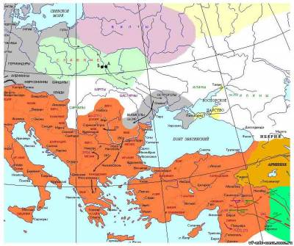
Рис. 1. Локалізація сучасних сіл Зимне та Грудек Надбужний
на карті північно-східної частини Римської Імперії III ст. н. е.:
А – с. Зимне; Б – с. Грудек Надбужний.
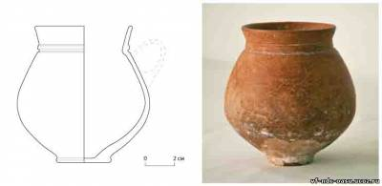
Рис. 2. Зимне. Кубок «terra sigillata».
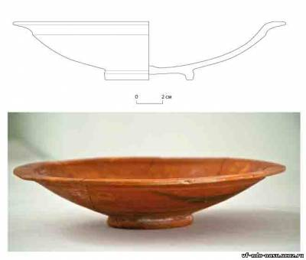
Рис.3. Зимне. Блюдо «terra sigillata».
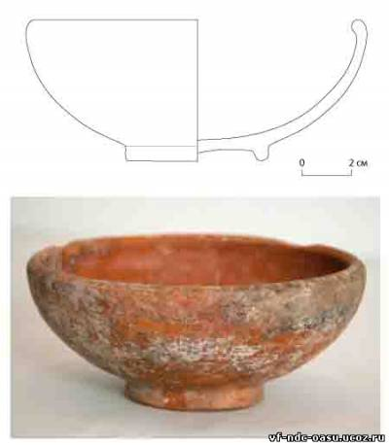
Рис.4. Зимне. Чашка «terra sigillata».
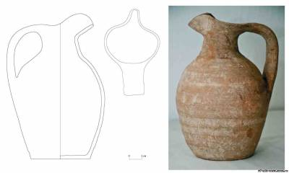
Рис.5. Зимне. Глечик-ойнохоя «terra sigillata».
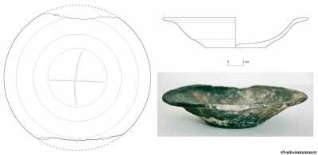
Рис.6. Зимне. Ліпна тарілка.

